高空抛物那点事儿|楼上的，看你还怎么“豪横”！
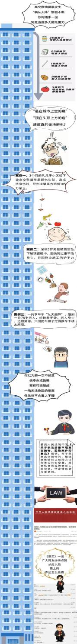
【定罪量刑】

《意见》明确，在刑事审判工作中，人民法院要充分发挥刑罚的威慑功能，用足用好刑法现有规定，对于故意高空抛物的，根据具体情形以危险方法危害公共安全罪、故意伤害罪或故意杀人罪论处，特定情形要从重处罚；对于高空坠物构成犯罪的，也要依法定罪处罚。
具体而言，对于故意从高空抛弃物品，尚未造成严重后果，但足以危害公共安全的，依照刑法第一百一十四条规定的以危险方法危害公共安全罪定罪处罚；致人重伤、死亡或者使公私财产遭受重大损失的，依照刑法第一百一十五条第一款的规定处罚。
为伤害、杀害特定人员实施上述行为的，依照故意伤害罪、故意杀人罪定罪处罚。
具有下列情形之一的，应当从重处罚，一般不得适用缓刑：
（1）多次实施的；
（2）经劝阻仍继续实施的；
（3）受过刑事处罚或者行政处罚后又实施的；
（4）在人员密集场所实施的；
（5）其他情节严重的情形。
此外，《意见》还提出，过失导致物品从高空坠落，致人死亡、重伤，符合刑法第二百三十三条、第二百三十五条规定的，依照过失致人死亡罪、过失致人重伤罪定罪处罚。
在生产、作业中违反有关安全管理的规定，从高空坠落物品，发生重大伤亡事故或者造成其他严重后果的，依照刑法第一百三十四条第一款的规定，以重大责任事故罪定罪处罚。

